ГУСО ЧСРЦ «Дружба»

ПРО ТЕБЯ И ПРО МЕНЯ
Февраль
2019

Газета для детей и взрослых

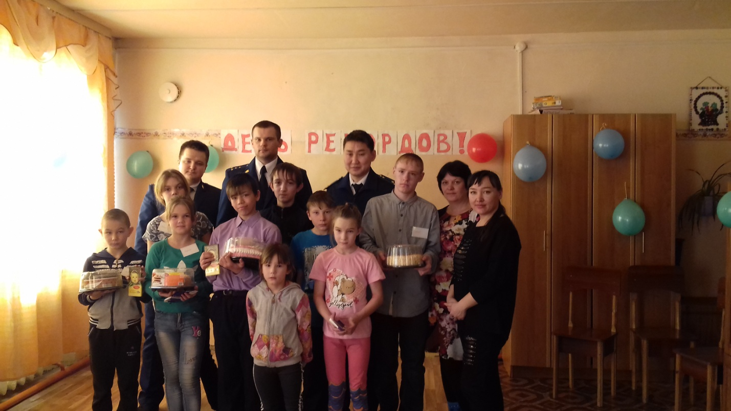

пгт.Чернышевск
Самый короткий месяц в году, финал зимы. В нем всего 28 дней. А раз в четыре года бывает 29 дней.
В народе называют февраль «межень» - межа меду зимой и весной. Из-за частых, продувающих насквозь метелей и вьюг, величали в Древней Руси его «ветродуем» и «лютнем». Было и ласковое прозвище у этого сурового месяца - «бокогрей», потому что во второй половине месяца начинало пригревать солнце. Крепкие морозы в феврале бывают только по ночам. Днем в затишье начинает пригревать солнце. День ото дня становится светлее. Почти на два часа прибавляется в феврале день. Впереди - предвесенье. Но еще зима, зима...
Приметы февраля
- В феврале зима с весной встречается впервой.
- Начало февраля погожее - и весну жди раннюю и пригожую.
- Теплый февраль приносит холодную весну.
- То, что январь упустил, февраль подберет.
- Хоть февраль и злится, но весну чует.
- Январю - морозы, февралю - метели.
- Февраль богат снегом, апрель - водою.
Пословицы и поговорки, были придуманы еще в далекие времена неспроста, они несут в себе учение о жизни, выражают в устной форме миропонимание, наблюдения за явлениями.
- У февраля два друга: метель да вьюга.
- Вьюги да метели в феврале налетели.
- Белее зима - зеленее лето.
- Спасибо, мороз, что снегу нанес.
- Февраль - месяц лютый, спрашивает, как обуты.
- Февраль в берлоге медведю бок греет.

Зимы последние потемки,
Февраль — наследник января.
Рекой текут, плывут поземки,
Впадают в снежные моря.
И мне от радужного блеска
Не удержать веселых слез.
На южном склоне перелеска —
Воронки у корней берез.
И, птичьим вняв напевам вешним,
Раздвинув жухлую траву,
Ростком проклюнется подснежник

Сквозь прошлогоднюю листву...
А. Иванов

Февраль-бокогрей

В бело-синем феврале
Мчится вьюга на метле,
Но возьмет ее тоска,
И на солнышке бока
Эта вьюга греет,
А февраль добреет.
Наш февраль не так уж плох,
Он с зимы сшибает рог.
Я с рогаткой на луга
Ей пойду сшибать рога.

М. Сухорукова

Мороз на стеклах
На окнах, сплошь заиндевелых,
Февральский выписал мороз
Сплетенье трав молочно-белых
И серебристо-сонных роз.
Пейзаж тропического лета
Рисует стужа на окне.
Зачем ей розы? Видно, это
Зима тоскует о весне.
Дмитрий Борисович Кедрин

Загадки

Все мы знаем, у него
Двадцать восемь дней всего!
Високосный год придет
И добавку принесет!
(Февраль)

После братца Января
Служить очередь моя.
Помогают мне подруги:
Снежная метель и вьюги.
(Февраль)

Лежал, лежал, да в реку побежал. (Снег.)
Последний зимний месяц жаль,
Короткий самый он — ... (Февраль)

По ночам скрипит мороз,
Днём немножко щиплет нос.
День прибавился заметно,
Ну, так что ж за месяц это?
(февраль)

Солнце землю осветило,
Зиму в отпуск отпустило.
Только нам совсем не жаль,
Что короче стал ...
(февраль)

Белая морковка зимой растет. (Сосулька.)
Не драгоценный камень, а светит. (Лед.)

Необычные и интересные праздники февраля
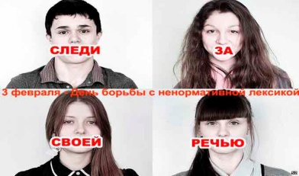
3 февраля – Всемирный день борьбы с ненормативной лексикой

6 февраля – День отказа от мобильного телефона

8 февраля – День российской науки

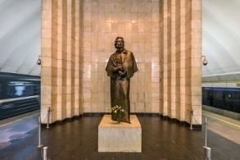
10 февраля – День памяти А.С.Пушкина
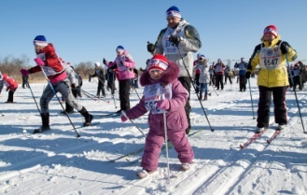
День зимних видов спорта (главное событие «Лыжня России)

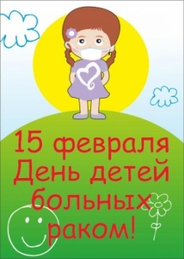
13 февраля — Всемирный день радио

14 февраля – Международный день дарения книг

15 февраля – Всемирный день детей больных раком

17 февраля – День спонтанного проявления доброты
21 февраля – Международный день родного языка

Понять другого. Четыре дороги из конфликта.
Признание того, что твой партнер говорит на другом языке – первый шаг на пути к взаимопониманию. Слова о другом языке важно понимать почти что буквально: хотя ваши уши слышат привычные слова, их смысл может отличаться от того, как вы его понимаете. К сожалению, мужчины и женщины очень часто не помогают друг другу стать понятнее, а играют в «молчанку» или «угадайку». Мало того, за неверную догадку следует наказание: от холодного молчания до истерики.
Мы часто ждем и хотим идеальной любви, но на самом деле, чтобы близкий человек стал родным и приятным, нужно притираться, изучать его, стараться понять. Это сложная работа, в процессе которой каждый из партнеров должен решать две задачи: понять другого и помочь ему понять себя.
Понимание другого человека-процесс, в котором размышления переплетаются с чувствами. Отправной точкой будет все же эмпатия – умение вчувствоваться в партнера, ощутить (в какой-то мере) то, что он переживает. Вторым номером идет обдумывание слов, анализ поступков.
Можно прибегнуть к простой технике «Я-высказывание», которая позволяет без упреков и обвинений сообщить человеку, что вы чувствуете. Избежать упреков нужно потому, что в ответ на них последует, скорее всего, защитная реакция и больше ничего. А сообщение о своих чувствах очень помогает протянуть ниточку к сердцу и сделать первый шаг к взаимопониманию. Часто в ответ на «Я-высказывание» следует такой ответ: «Правда? А я не знал, что ты так чувствуешь, что для тебя это вот так…» - и дальше идет разговор, диалог, а не игра и не манипуляция.
4 дороги из конфликта
Известная модель Томаса Килмана описывает 4 базовые стратегии разрешения конфликтов.
1. Уход или бегство
Вы сдаете свои позиции без борьбы. Подчеркну, что ни одна стратегия не хорошая или плохая, каждая работает в определенных ситуациях. Если грабитель приставил к вашей голове пистолет, то отдать ему деньги – лучший способ выйти из конфликта, если только вы не специалист в области боевых искусств.
2. Борьба.Как сказал один бизнес-тренер: «жесткие переговоры – это кто кого съест и быстрее». В древности говорили о том же: «Пусть победит
сильнейший!». Оцените ваши ресурсы, прежде чем выбрать этот способ разрешения конфликтов.
3. Компромисс
Большинство переговоров (торг) идут в русле стратегии компромисса. Начальник зарплату повышает, но меньше, чем вы просили. Продавец цену снижает, но не настолько, насколько вы хотели бы. Хорошая дополнительная стратегия для поиска компромисса – увеличение общего «пирога». Льготы, бонусы, дополнительные услуги – все это помогает прийти к компромиссу.
4. Сотрудничество.
Эту стратегию часто называют «выигрыш-выигрыш», имея в виду, что каждая сторона достигает полностью тех целей, к которым стремилась. Несмотря на избитость, приведу «бородатый» пример этой стратегии, поскольку пока так и не встретил лучшего.

Педагог – психолог Степанова Т.П.

Информационный час как метод в работе
В работе с детьми мы используем такой метод как информационный час.
Целью информационного часа является знакомство детей с общественно значимой информацией, расширение кругозора.
Информационный час 17 февраля был посвящен Дню памяти интернационалистов. (15 февраля).
15 февраля - день вывода советских войск с Афганистана это аграрная страна, с неразвитой промышленностью.
С 2002 года - это крупнейший в мире центр по производству наркотиков 90% всего опиума в мире выращивается в Афганистане.
В 70-х. годах прошлого века, в стране шла гражданская война.
По просьбе правительства СССР ввел в страну свои войска. Противостояния между правительственными силами и ограниченным контингентом советских войск с одной стороны и вооруженными формированиями афганских моджахедов (душманов) с другой стороны, продолжалось для советских солдат долгое время(10 лет)
СССР потеряли этой войне 15 052 погибшими 53 753раненными, 417 пропавшими без вести.
Не всем известно о событиях 26-27 апреля 1985 года, произошедших недалеко от пакистанского Пешвара. Во время Афганской войны в селении Бадабер располагался центр гуманитарной помощи беженцам. Но на деле он служил прикрытием для школы боевиков, где тайно содержались советские военнопленные, считавшиеся на Родине без вести пропавшими.
11 советских солдат устранили часовых, вооружились и заняли выгодные для уничтожения охраны, позиции.
По тревоге был поднят весь личный состав, базы около 3000 человек, вместе с инструкторами из США, Пакистана и Египта. Но все их попытки взять штурмом позиции восставших потерпели поражение. Все военнопленные погибли. взорвав склады с арсеналом. Взрыв, зафиксированный из космоса, был такой силы. Что предположили, что это ядерный взрыв.
После этого был отдан приказ моджахедам (русских в плен не брать).
Причиной ввода советских войск в Афганистан было стремление СССР поддержать режим НДПА и обезопасить южные границы.
Противостояние в Афганистане происходит до сих пор. После вывода войск осложнилась обстановка на советско-афганской границе.
По- разному оценивают события тех лет. По-разному смотрят на афганскую войну те, кто отдавал приказы и те кто их исполнял. Все, что происходило в Афганистане, укладывается в одно емкое и страшное слово-война.
В памяти людской этой войне жить вечно, потому что ее история написана кровью солдат, слезами матерей и сирот. Будет жить в душах тех, кто в ней участвовал.
Слава живым героям!!!
Вечная память павшим!!! 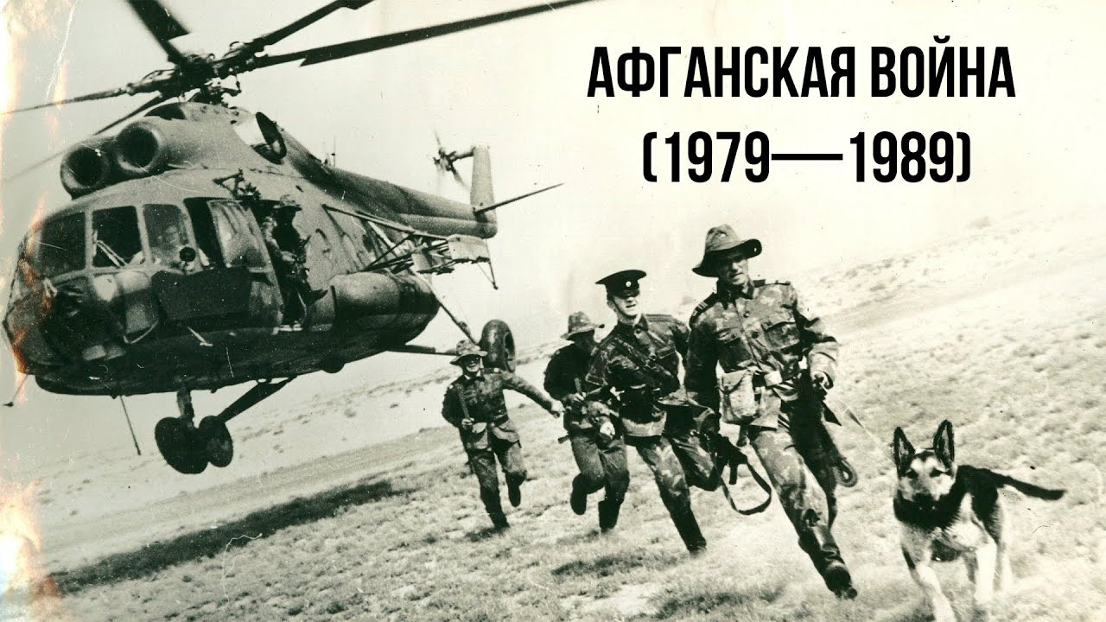
Воспитатели: Демидонова А.А., Эпова С.Н., Гладышева А.Л.

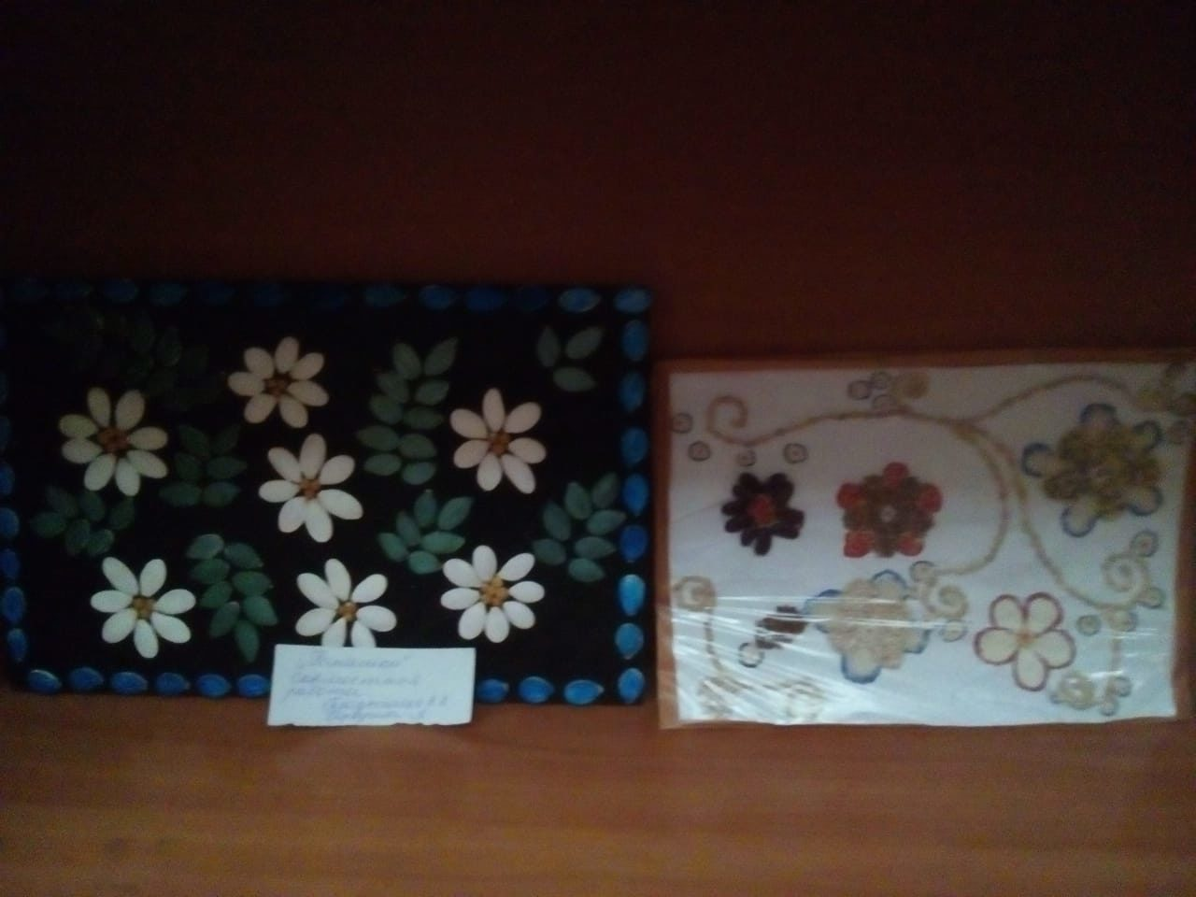Крупа — прекрасный материал для поделок. Ее легко можно покрасить, и тем самым сделать работу яркой и привлекательной. Гречка, пшено, манка, рис, горох, различные семечки все, что только можно наклеить пригодится для работы. Вот уж действительно, можно фантазировать сколько угодно. Картины из круп — красивое и оригинальное украшение вашего дома. Крупы разные по своей природе, и обладают не только разными размерами, формами, фактурами, но и интересными цветами. Например кукурузная желтая, гречка коричневая. Такие крупы как рис или манная крупа белые, поэтому на них можно раскрашивать. Как всегда — это ваше желание творчески развивать ребенка, ваша фантазия и хорошее настроение! И вы получаете удовольствие от творчества, и малыши развивают мелкую моторику рук и пальчиков. Маленьким детям нравится играть с крупой. А развитию маленьких пальчиков очень хорошо помогает оригинальная техника изготовления поделок — посыпание. Поделка из круп — один из самых красивых и оригинальных подарков, сделанных своими руками в зимнее время, благотворно влияющий на моторику детских пальчиков, развивающий фантазию и воображение. Идеи таких поделок просто незаменимы в моменты, когда уже вечером вспоминаешь, что завтра необходима поделка на какую-нибудь очередную выставку. Такая выставка была проведена в стенах нашего центра.
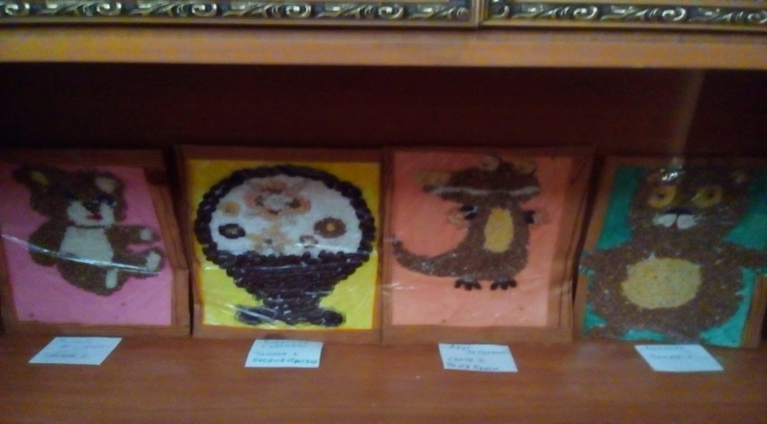
Сенотрусова О.Ю, Мухомедчина Н.Р., Фалилеева Н.В.
ПОЛЬЗА СОВМЕСТНОЙ ГОТОВКИ ДЛЯ РАЗВИТИЯ РЕБЕНКА.
Ребенок учится планированию и самоконтролю.
Чтобы научить ребенка правильно планировать, необходимо привлекать его к общим занятиям, где обязательно важно следовать определенному плану. И приготовление пищи — прекрасная для этого возможность!
Малыш участвует в процессе, а затем видит результат своей работы.
Невольно ребенок начнет понимать, что у каждой работы есть свои этапы и конечный результат.
Ребенок учиться уважать труд и быть трудолюбивым.
Благодаря приготовлению пищи в форме игры, кроха сможет осознать, что всегда, прежде чем что-то получить, нужно потратить время и силы.
Малыш начинает понимать, что у любого предмета есть составляющие.
Во время приготовления пищи можно показать ребенку многокомпонентность вещей, которые его окружают. Он и сам будет видеть, что блюдо, которое получается в итоге, состоит из многих продуктов.
И мы стараемся подготовить наших воспитанников к самостоятельной жизни. Для этого мы организуем совместное приготовление ужинов. В этом месяце мы готовили вареники. Ужин удался. Все остались сытыми и довольными!
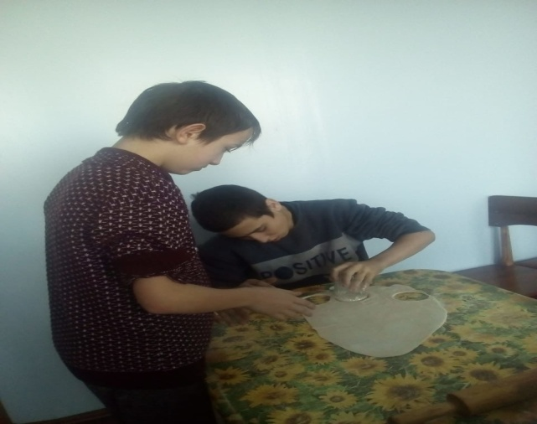
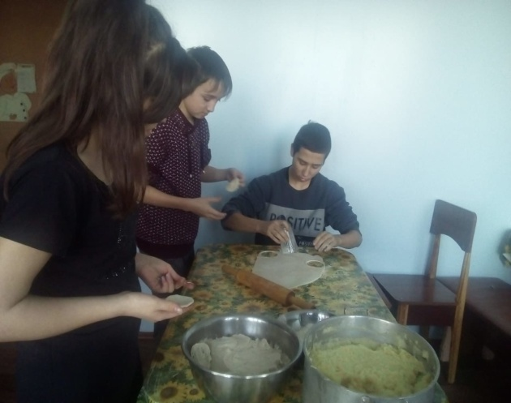

Сенотрусова О.Ю., Фалилеева Н.В., Мухомедчина Н.Р.

Волшебный символ жизни – семья.
В нем капелька Отчизны, в нем я,
В нем все родные, братик, сестра,
В нем маленький квадратик двора,
В нем солнце, и березка, и дом
В нем все тепло смеется кругом.
Самое главное в жизни каждого человека, без чего само существование теряет смысл, – это семья, любовь, сохранение верности близкому. Именно эти три составляющие, точнее, их наличие, делает счастливым любого, дарит уверенность в будущем, ощущение востребованности и защищенности. С целью формирования позитивного образа семьи с воспитанниками нашего центра было проведено занятие на тему « Символ жизни – семья.»
Детям было предложено задуматься, что же такое семья? Ответы получились разными.
«Семья – это радость с родными, когда все вместе, и никто не выделяется. Все хорошо»
« Семья это - я и мои родные и близкие»
« Семья – это забота о родных»
«Семья- это счастье и добро»
Ребята перечислили условия и душевные качества, которые помогают людям создать счастливую семью.
И поработали с пословицами, которые являются одним из источников передачи жизненного опыта.
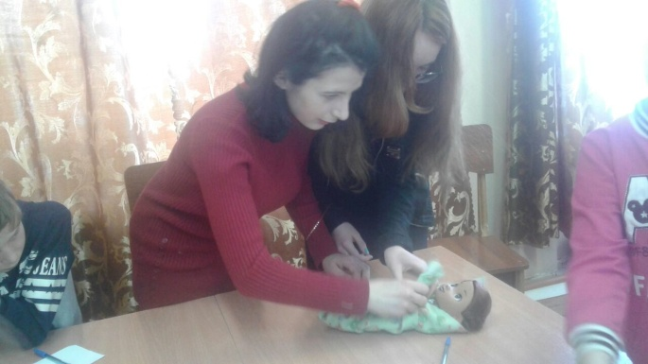
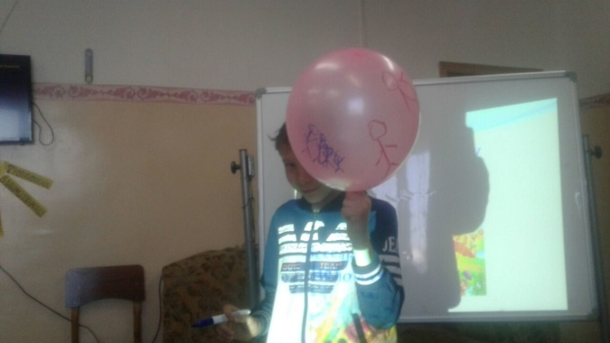
Сенотрусова О.Ю., Фалилеева Н.В., Мухомедчина Н.Р.
Праздничное мероприятие на тему «День Рекордов»
21.02.19гг. в нашем учреждении было проедено мероприятия посвященного 23 февраля под названием «День Рекордов». Гостями нашего мероприятия были сотрудники Чернышевской прокуратуры. Наши дети совместно с гостями участвовали в конкурсных играх, «Самый ловкий», «Самый Меткий», Самый Хозяйственный» и так далее. В конце праздника детям были вручены сладкие призы и грамоты. После праздника совместно было чаепитие с тортом которые сотрудники прокуратуры подарили детям. Все были под большим впечатлением от праздника.
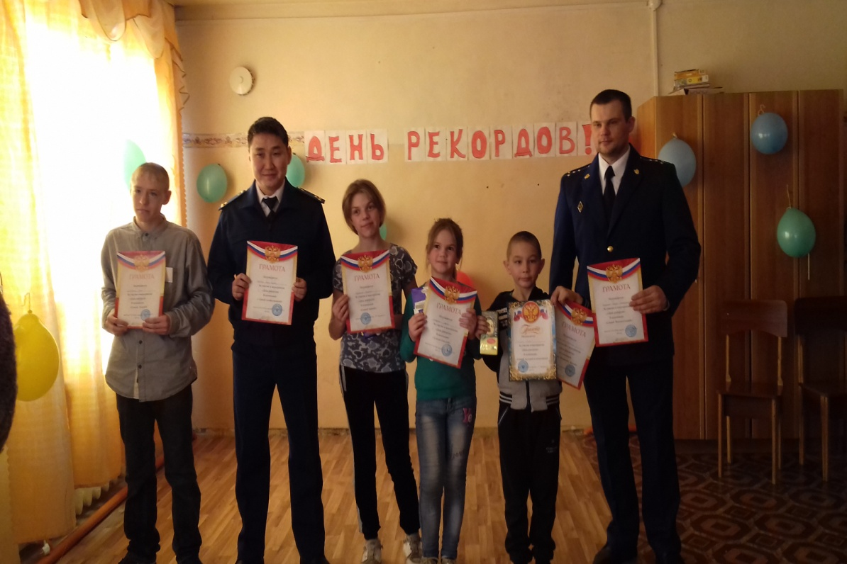

Смертина .О.В
Пляскина. Е .В

